

**BARBARA DEGANI WOLFF DICK**

**INTERVENÇÃO MILITAR NO RIO DE JANEIRO VISTA ATRAVÉS DE DADOS ALIMENTADOS PELA MULTIDÃO**

Projeto de Trabalho de Conclusão de Curso apresentado ao Curso de Sistemas para internet da Universidade do Sul de Santa Catarina, como requisito parcial à obtenção do título de Tecnólogo em Sistemas para Internet.

Orientado: Prof. Msc. Moacyr Franco de Moraes Neto

**São Paulo – São Paulo**

**2018**

**AGRADECIMENTOS**

"Caminante, no hay caminho, se hace caminho al andar. "

Antonio Machado

RESUMO

O presente projeto trata do desenvolvimento de um website que pretende ser uma plataforma para demonstrar estatísticas específicas a respeito da violência por arma de fogo no Rio de Janeiro durante o período da intervenção militar em 2018, dados coletados pela multidão.

Palavras-chave: fogo cruzado, website, aplicativo, *crowdsourcing*, Visualização de dados.

Abstract

This project addresses the development of a website that intends to be a platform to demonstrate specific statistics regarding the firearm violence in Rio de Janeiro during the period of the military intervention in 2018, with data collected by the crowd.

Keywords: crossfire, website, application, crowdsourcing, data visualization.

**LISTAS DE TABELAS**

Tabela 1: Recursos Mobilizados 14

Tabela 2: Cronograma de Atividades 21

Tabela 3: Divisão de Tarefas 22

Tabela 4: Divisão de Responsabilidades 23

**LISTA DE IMAGENS**

Figura 1: Fluxo de Atividades 23

Figura 2: Tela inicial 30

Figura 3: Menu para navegação 31

**SUMÁRIO**

1. IDENTIFICAÇÃO DO ESCOPO DO PROJETO 10

1.1. DEFINIÇÃO E APRESENTAÇÃO DO TEMA 10

1.2. CATEGORIA DO PROJETO 11

1.3. CONTEXTO DO PROJETO 11

1.4. EQUIPE DO PROJETO 12

2. DESCRIÇÃO DETALHADA DO PROJETO 13

3.1. DESCRIÇÃO 13

3.2. OBJETIVOS 14

3.2.1. OBJETIVO GERAL 14

3.2.2. OBJETIVOS ESPECÍFICOS 14

3.3. JUSTIFICATIVA 14

3.4. RESULTADOS ESPERADOS 15

3.5. COLETA E INTERPRETAÇÃO DE DADOS 15

4. ANÁLISE DO PROJETO 16

5.1. ESTUDO DE NECESSIDADES – PLANEJAMENTO DE ATIVIDADES 16

5.1.1. Especificações 16

5.1.2. Conteúdo 16

5.1.3. Design 16

5.1.4. Implementação 16

5.1.5. Testes 16

5.1.6. Lançamento 16

5.2. ESTUDO DE RECURSOS MOBILIZADOS 17

5.3. ESTUDO DE VIABILIDADE 17

5.4. ESTUDO DE RISCOS 19

6. PLANEJAMENTO DE PROJETO 23

7.1. PLANO DE TRABALHO 23

7.1.1. FLUXO DE ATIVIDADES 24

7.1.2. DETALHAMENTO DAS ATIVIDADES 25

7.1.3. CRONOGRAMA DAS ATIVIDADES (GRÁFICO DE GANTT) 26

7.2. EQUIPE DE TRABALHO 27

7.2.1. DIVISÃO DE TAREFAS 27

7.2.2. DIVISÃO DE RESPONSABILIDADES 28

8. EXECUÇÃO DO PROJETO 29

9.1. RELATÓRIOS PARCIAIS DE EXECUÇÃO 29

9.2. VERIFICAÇÃO DE ÍNDICES DE DESEMPENHO 30

9.3. AJUSTES/ MODIFICAÇÕES DE PROJETO 30

9.4. PROTÓTIPO DO PROJETO 31

9.5. PROJETO PILOTO 39

10. ENCERRAMENTO DO PROJETO 39

11.1. VALIDAÇÃO DO PROJETO 39

11.2. ENTREGA / APRESENTAÇÃO FINAL 39

11.3. MEDIÇÃO DOS RESULTADOS 40

12. CONSIDERAÇÕES FINAIS 41

13.1. LIÇÕES APRENDIDAS 41

13.2. NOVAS IDÉIAS E OPORTUNIDADES 42

REFERÊNCIA BIBLIOGRÁFICA 43

# IDENTIFICAÇÃO DO ESCOPO DO PROJETO

## DEFINIÇÃO E APRESENTAÇÃO DO TEMA

Com o surgimento e consolidação do acesso a internet e a popularização dos dispositivos móveis, o usuário é parte ativa no consumo de informações, interagindo com tudo que lhe é apresentando e podendo interferir, tornando-se não só expectador, mas também co-autor do conteúdo que consome.

Nesse novo ambiente que tudo está a nosso alcance, e que podemos agir para mudar, “devemos chorar tempos que não voltarão mais, como fazem os velhos que choram a juventude perdida, ou devemos esforçar-nos por intervir e procurar colocar um pouco de ordem no caos? ” (Munari, 1997)

A pesquisa tradicional se apoia na coleta de dados formais, onde tem-se uma equipe de pessoas que busca fazer entrevistas ou que elas mesmas se dedicam a coletar dados. Pois bem, com a possibilidade de conexão das pessoas a uma rede maior e global, e de registro de suas vivencias, surgiu em 2006 a partir de um artigo na revista americana Wired, o termo “Crowdsourcing”

“Os avanços tecnológicos em tudo, desde o design de produto até as câmeras de vídeo digitais, estão derrubando barreiras que antes separavam os amadores dos profissionais. Pessoas com hobbies, em tempo parcial, e diletantes, de repente, têm um mercado para seus esforços, empresas inteligentes em indústrias, os diferentes produtos farmacêuticos e a televisão descobrem maneiras de aproveitar o talento latente da multidão. O trabalho nem sempre é gratuito, mas custa menos do que pagar empregados tradicionais. Não é terceirização; é crowdsourcing”.[1]

Assim, desde 2006 que o termo é cada vez mais adotado por empresas e organizações, e temos um cenário muito diferente de colaboração do que a décadas atrás. É aceito, principalmente pelo jornalismo, a coleta de informações a partir da multidão. Considerando-se então, um movimento imprevisível como um disparo de arma de fogo, e possível de ser detectado somente depois a sua ocorrência, porque não usar da rede gigantescas de pessoas possuidoras de dispositivos móveis para fazer-se um registro da sua ocorrência e ter esses dados disponíveis para quem quer que possa querer consulta-los. Uma vantagem clara a quem denuncia o disparo por esse método é o registro anônimo e desvinculado ao poder público,

## CATEGORIA DO PROJETO

O projeto é um website desenvolvido em JavaScript, HTML, CSS, utilizando os frameworks: nodeJS, expressJS, chartJs e pugJS.

## CONTEXTO DO PROJETO

Os dados trabalhados são fornecidos pelo grupo que gerencia o aplicativo Fogo Cruzado no estado do Rio de Janeiro. O aplicativo Fogo Cruzado coleta informações sobre disparos de armas de fogo. Além de receber notificações de usuários diretamente via aplicativo, a equipe de gestão de dados do Fogo Cruzado recebe informações via aplicativo de mensagens Whatsapp, e mensagens diretas via Twitter e Facebook.

No caso do Whatsapp, só são consideradas fontes conhecidas e com as quais já existe relacionamento prévio, como coletivos, comunicadores e moradores ativos localmente. A equipe também adiciona às bases de dados as informações recolhidas via imprensa e canais das autoridades policiais. Vale notar que as notificações publicadas no mapa do Fogo Cruzado são sinalizadas de acordo com suas fontes.

Quando chega a notificação de um tiroteio/disparo de arma de fogo, esta informação não é automaticamente publicada no mapa e nas redes sociais do aplicativo. Imediatamente, a equipe de gestão de dados cruza a notificação com scripts e filtros desenvolvidos para agregar informações sobre disparos de arma de fogo na região metropolitana do Rio de Janeiro. Desta forma, é possível saber quem, quando e onde está se falando sobre o assunto de forma a cruzar informações sobre um mesmo tiroteio/disparo de arma de fogo. Após tal verificação, a notificação é postada nas redes e o incidente fica em registro público.

A equipe do fogo cruzado já identificou que é possível fazer o cruzamento desses dados com eventos maiores, como movimentações de facções criminosas ou até mesmo acontecimentos no país aparentemente deslocados, como operações da polícia federal.

Entrando em contato com a equipe do projeto, ficou clara a necessidade de uma ferramenta de visualização que fosse ligada aos dados coletados e que levasse a informação ao público de forma mais visual. Existe a demanda de analisar e informar a situação da violência armada no Rio de Janeiro durante o período onde ocorreu a Intervenção Militar. Dessa forma, o projeto agora proposto tende a contribuir como uma atividade social e de segurança pública.

## EQUIPE DO PROJETO

Projeto desenvolvido por Barbara Degani Wolff Dick, aluna do curso de Sistemas para Internet, como parte do processo de conclusão de curso.

# DESCRIÇÃO DETALHADA DO PROJETO

## DESCRIÇÃO

O projeto pretende desenvolver um website que mostra dados analisados sobre violência armada no estado do Rio de Janeiro durante um período específico da Intervenção Militar de 2018.

A plataforma Fogo Cruzado já coleta, analisa e publica dados relativos a violência armada no Rio de Janeiro. A publicação dessas informações, porém ainda é individualizada, e quando publicadas juntas, o formato ainda é muito textual e pouco amigável.

A ideia é alguns dos dados coletados disponibiliza-los de maneira a ser de fácil consumo pelo usuário interessado. O objetivo é fazer com que os dados sejam disponibilizados para fácil entendimento, utilizando uma linguagem acessível, e interface que incentive o usuário a procurar por mais informações.

## OBJETIVOS

### OBJETIVO GERAL

Criar um website que informe as pessoas sobre a situação da violência armada no Rio de Janeiro durante um período específico da intervenção militar.

### OBJETIVOS ESPECÍFICOS

* Facilitar a compreensão de certos dados;
* Reunir dados em tópicos que permita uma visualização mais ampla dos tiroteios/disparos de arma de fogo na região metropolitana do Rio de janeiro;
* Informar a população sobre áreas mais afetadas;
* Informar a população sobre regiões onde houve mudança significativa de impacto de violência armada;
* Fornecer uma interface de fácil acesso para pessoas com diversos nível de escolaridade e alfabetização.

## JUSTIFICATIVA

O Fogo Cruzado é uma plataforma sem fins lucrativos que ajuda o cidadão a se manter seguro em um estado cuja situação de violência urbana está em escalada. Somente em 2017, foram registradas 5.993 notificações de tiroteios e armas de fogo ao longo do ano passado, uma média de 16 por dia.

A ideia de trazer para luz dados sobre esse período específico é para trazer a luz o impacto desse tipo de intervenção. Entender o que acontece nessa situação, onde afim de diminuir o uso de violência, trazemos a força militar para patrulhar as cidades.

A equipe do aplicativo não tem espaço ou pessoas com expertise para realizar esse tipo de publicação digital, visto que é formado somente por editores de conteúdo e jornalistas. Porém, o aplicativo tem sido usado como fonte por diversos veículos midiáticos. Acredito também que o projeto tenha impacto direto em como vemos esse tipo de intervenção federal nas políticas publicas estaduais.

## RESULTADOS ESPERADOS

* Espera-se criar um site que possa ser visualizado em sua totalidade em *desktop, tablet* e com algumas restrições em *mobile*,
* Ser de fácil compreensão e entendimento por pessoas de diversos contextos sociais
* Ser leve e de fácil carregamento em qualquer tipo de conexão, desde 3g.
* Ajudar o time da plataforma a trabalhar melhor com visualização de dados, e ser referencia em trabalhos futuros.

## COLETA E INTERPRETAÇÃO DE DADOS

Os dados foram entregues a mim pela equipe do Fogo Cruzado em formato de xlsx e csv. A coleta é feita através de métodos de *crowdsourcing* a partir de um aplicativo próprio disponibilizado para Android e iOs, canais diretos validados em aplicativos de mensagem como Whatsapp e Messenger. Assim, a estrutura de dados do projeto é baseada em leitura de CSV e JSON.

# ANÁLISE DO PROJETO

## ESTUDO DE NECESSIDADES – PLANEJAMENTO DE ATIVIDADES

O planejamento de atividades segue a seguinte estrutura:

### Especificações

* 1. Definição do escopo de trabalho.
  2. Definição de abrangência de análise de reportagens
  3. Definição de datas

### Conteúdo

* 1. Análise de dados computados
  2. Análise de artigos
  3. Síntese de informações
  4. Arquitetura de informações

### Design

* 1. Criação de protótipo em baixa fidelidade
  2. Desenho de telas
  3. Desenho de gráficos

### Implementação

* 1. Desenvolvimento de código

### Testes

* 1. Teste com usuário
  2. Testes de performance

### Lançamento

* 1. Lançamento BETA
  2. Divulgação em redes do Fogo Cruzado

## ESTUDO DE RECURSOS MOBILIZADOS

Para o desenvolvimento deste projeto foi feito um investimento na aquisição de uma pequena estação de trabalho multimídia, ao menos o essencial para que o projeto fosse realizado.

| RECURSOS MOBILIZADOS | | |
| --- | --- | --- |
| Previsão Orçamentária no primeiro ano: **R$ 30.045,00**  Previsão Orçamentária (ANUAL): **R$ 30.045,00** | | |
| **Humanos** | **Quantidade** | **Custo mensal** |
| Jornalista | 1 | R$2.448,00 |
| Tecnólogo em web design e programação | 1 | R$9.072,00 |
| **Material** | **Quantidade** | **Custo** |
| Registro do Domínio | 1 | R$30,00 |
| Notebook | 2 | R$18.000,00 |
| Servidor na nuvem | 1 | R$45,00 |
| Livros | 3 | R$450,00 |

Tabela 1: Recursos Mobilizados

## ESTUDO DE VIABILIDADE

***BENEFÍCIOS***

**Quais são as vantagens mensuráveis que o projeto trará?**

O projeto pode ajudar com a divulgação do aplicativo levando a um maior número de acessos, com aumento de downloads do aplicativo para reportar incidentes, direcionamento e acessos aos relatórios específicos.

**Quais são os valores comparativos?**

Os acessos que já se tem hoje no aplicativo do Fogo Cruzado.

**Como se poderá verificar os benefícios?**

A partir da clareza nas informações distribuídas para população, de dados limpos sem interferências ideológicas de meios de comunicação com interesses próprios, com maior numero de acesso nos relatórios.

***RECURSOS***

**Recursos materiais necessários para o projeto**

Será preciso para executar o projeto, no mínimo, um computador com acesso a internet, e um servidor na nuvem para acomodar o código. Ambos recursos estão disponíveis.

**Recursos humanos necessários para o projeto**

O projeto será executado por mim, e vou contar com o apoio da jornalista Cecília Oliveira que pertence ao grupo de manutenção do aplicativo atual, Fogo Cruzado, de onde vamos tirar os dados. Estas pessoas estão disponíveis para o projeto inicialmente. Se Cecília não estiver disponível por algum motivo, posso contar com a sua substituta no time do aplicativo.

***CUSTOS***

**Dinheiro Necessário para o Desenvolvimento do Projeto**

Os custos com o projeto serão baixos. A hospedagem é de baixo custo, posso deixar em um serviço como Heroku até migrar para a base do Fogo Cruzado. Se não conseguir os livros na biblioteca, posso precisar comprá-los. As horas de trabalho de Cecília serão parte da sua dedicação ao Fogo Cruzado, e os meus esforços são parte fundamental para graduação.

Pode ser possível buscar fontes de financiamento futuras se tivermos vontade ou necessidade de continuar o projeto.

***PRAZO***

Temos o prazo definido pelas entregas da próxima cadeira de execução do projeto. O cliente pede que fique pronto ao final do período da intervenção, possivelmente em Outubro, se o governo não aumentar o prazo ou mudar de ideia. Acredito que a equipe irá cumprir com o prazo.

**Conclusões quanto à viabilidade do projeto**

O projeto depende da disponibilidade dos envolvidos. As questões técnicas estão dominadas e não nos trarão impedimentos. O único fator que pode vir a comprometer as entregas esta relacionados a instabilidades políticas. No geral, o projeto é viável.

## ESTUDO DE RISCOS

***RISCOS QUANTO AOS BENEFÍCIOS***

**O cliente tem uma ideia exata do resultado a ser obtido? Ou tem uma ideia aproximada?**

O cliente possui familiaridade com projetos digitais, então posso dizer que está ciente do resultado.

**É possível medir os benefícios?**

O próprio poderá ver os resultados e benefícios.

**Qual a probabilidade desse tipo de riscos? Qual o seu impacto?**

Existe uma baixa probabilidade de o cliente não entender os benefícios do projeto. Se isto acontecer, não impacta a execução do projeto pois os dados são abertos e públicos. O que pode acontecer é tomar um pouco mais de tempo para a entrega, mas nada que impeça a finalização.

***RISCOS QUANTO AOS RECURSOS:***

**Há equipamentos de reserva? Há pessoal de reserva?**

Possuo dois computadores possíveis de atender as demandas do projeto, e o time do Fogo Cruzado é composto por mais de um jornalista. Não temos ninguém de reserva.

***RISCOS QUANTO AOS RECURSOS:***

**A tecnologia empregada é inteiramente dominada?**

A tecnologia usada para desenvolver o projeto é conhecida e dominada.

**Qual a probabilidade desse tipo de riscos? Qual o seu impacto?**

Cada máquina roda um sistema operacional diferente, e são de diferentes épocas, porém não mais de 3 anos de uso. A probabilidade de algo acontecer com ambas é baixíssima, mas o impacto de ficar sem ambas seria devastador para os prazos do projeto.

***RISCOS QUANTO AOS CUSTOS:***

**O financiamento de todo o projeto está garantido?**

O financiamento está garantido.

**Há um montante de reserva?**

**Não.**

**Qual a probabilidade desse tipo de riscos?**

O projeto não irá ficar sem recursos financeiros considerando que requer muito pouco para acontecer.

***RISCOS QUANTO AO PRAZO:***

**Há fatores internos ou externos, não considerados, que podem afetar o prazo do projeto?**

Fatores externos que podem impactar o projeto estão relacionados ao Fogo Cruzado não conseguir captar os dados em algum momento, e afetar nossa análise. Também podemos ter alguma mudança política de grande impacto, como uma mudança abrupta de governo ou até mesmo o aumento do período pré-determinado de intervenção.

**A equipe de projeto é experiente?**

Sim, a equipe possui experiência na entrega desse tipo de projeto.

**Qual a probabilidade desse tipo de riscos? Qual o seu impacto?**

Baixa probabilidade de termos problemas com a experiência da equipe.

**Lista dos 10 riscos mais importantes:**

1. Erro na seleção de linguagens e ferramentas para desenvolvimento
2. Saída de algum membro da equipe no meio do projeto
3. Atraso no desenvolvimento
4. Bloqueio de aplicativo de coleta de dados
5. Bloqueios técnicos de conhecimento de integração de plataformas
6. Atraso no desenvolvimento
7. Baixa performance na comunicação entre pessoas envolvidas no projeto
8. Mudança de abordagem não prevista pelo governo a respeito da intervenção como mudança de data ou de abrangência de região
9. Cancelamento da intervenção antes do previsto.
10. Censura do Estado sobre a publicação das informações

**Podemos conviver com eles?**

A maior parte dos riscos é contornável. No caso do 9 e 10 seria preciso planejar novamente o escopo, e no caso do 5 e 6 seria necessário repensar a coleta dos dados. De qualquer maneira, nenhum impede o projeto de acontecer conceitualmente falando.

**É possível atenuá-los?**

Com o cruzamento de informações de outros institutos podemos atenuar alguns riscos relacionados a coleta de dados.

**É possível evitá-los?**

O restante dos riscos, evita-los está fora do nosso controle no momento.

**Conclusões quanto aos riscos do projeto**

É um projeto de baixo risco, considerando o volume de informações que já temos coletadas. Porém, sempre existe alguma chance de sermos impedidos de seguir adiante com as análises. Nesse caso, é possível hospedar o site em outras regiões sem questões de censura.

# PLANEJAMENTO DE PROJETO

## PLANO DE TRABALHO

### FLUXO DE ATIVIDADES

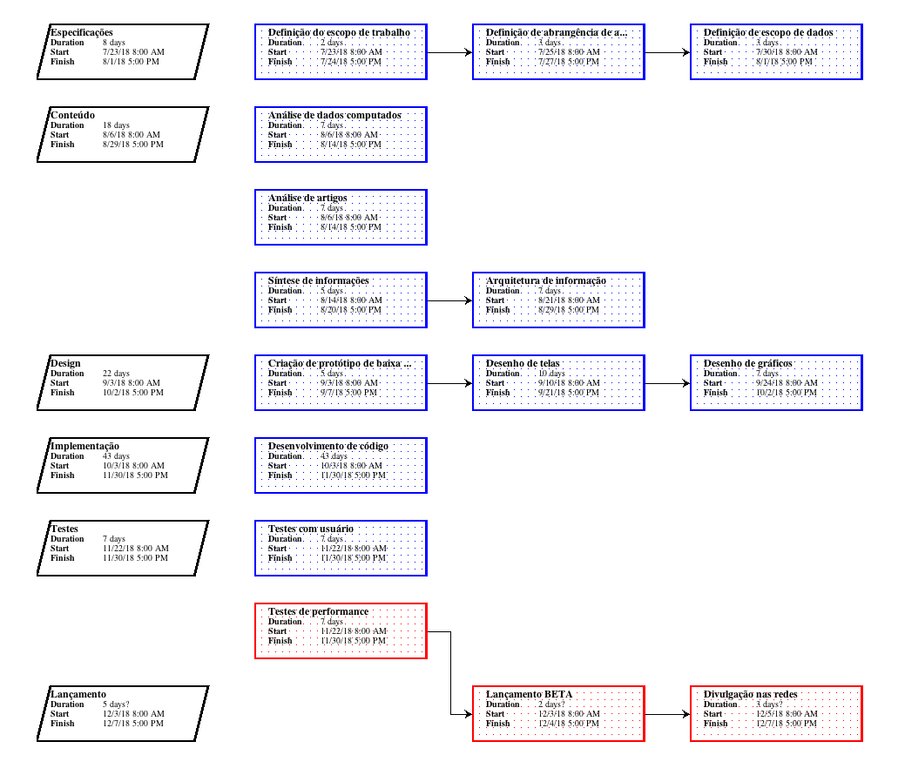

Figura 1: Fluxo de Atividades

### DETALHAMENTO DAS ATIVIDADES

A primeira etapa está reservada para o levantamento das informações necessárias para iniciar o desenvolvimento do projeto. Serão feitas definição de equipamentos necessários, escopo de trabalho, abrangência de análise de reportagens e definição de datas.

A segunda etapa será para organização do conteúdo, onde faremos análises de dados, artigos, a síntese de informações e arquitetura de informação.

A terceira etapa será para criação de protótipo em baixa fidelidade, desenho de telas e gráficos.

A quarta etapa será para o desenvolvimento de código.

A quinta etapa será de testes com usuários e performance.

A sexta etapa será para lançamento da versão BETA, e divulgação nas redes do Fogo Cruzado.

### CRONOGRAMA DAS ATIVIDADES (GRÁFICO DE GANTT)

|  |  |
| --- | --- |
| **Divisão de tarefas com estimativa de prazos** | |
| **Etapas do desenvolvimento** | **Prazos estimados pela equipe** |
| **Etapa 1: Especificações** | **Etapa 1:** 5.5 dias |
| Definição do escopo de trabalho | 2 dias |
| Definição de abrangência de análise de reportagens | 1.5 dias |
| Definição de datas | 1.5 dias |
| **Etapa 2: Conteúdo** | **Etapa 2:** 17 dias |
| Análise de dados computados | 3.5 dias |
| Análise de artigos | 3.5 dias |
| Síntese de informações | 2.5 dias |
| Arquitetura de informação | 7 dias |
| **Etapa 3: Design** | **Etapa 3:** 22 dias |
| Criação de protótipo em baixa fidelidade | 5 dias |
| Desenho de telas | 10 dias |
| Desenho de gráficos | 7 dias |
| **Etapa 4: Implementação** | **Etapa 4:** 43 dias |
| Desenvolvimento de código | 43 dias |
| **Etapa 5: Testes** | **Etapa 5:** 3.5 dias |
| Testes com usuário | 3.5 dias |
| Testes de performance | 3.5 dias |
| **Etapa 6: Lançamento** | **Etapa 6:** 4 dias |
| Lançamento BETA | 1 dia |
| Divulgação em redes do Fogo Cruzado | 3 dias |

Tabela 2: Cronograma de Atividades

## EQUIPE DE TRABALHO

Projeto desenvolvido individualmente pelo Tecnóloga: Bárbara Degani Wolff Dick, com auxilio da jornalista Cecilia Oliveira para disponibilizar os dados.

### DIVISÃO DE TAREFAS

|  |  |
| --- | --- |
| **Divisão de tarefas com estimativa de recursos** | |
| **Etapas do desenvolvimento** | **Recursos Necessários por Tarefa** |
| **Etapa 1: Especificações** | |
| Definição do escopo de trabalho | Designer de experiência, jornalista, notebook 01, notebook 02 |
| Definição de abrangência de análise de reportagens | Designer de experiência, jornalista, notebook 01, notebook 02 |
| Definição de datas | Designer de experiência, jornalista, notebook 01, notebook 02 |
| **Etapa 2: Conteúdo** | |
| Análise de dados computados | Designer de experiência, jornalista, notebook 01, notebook 02 |
| Análise de artigos | Designer de experiência, jornalista, notebook 01, notebook 02 |
| Síntese de informações | Designer de experiência, jornalista, notebook 01, notebook 02 |
| Arquitetura de informação | Designer de experiência, notebook 02 |
| **Etapa 3: Design** | |
| Criação de protótipo em baixa fidelidade | Designer de experiência, notebook 02 |
| Desenho de telas | Designer de experiência, notebook 02 |
| Desenho de gráficos | Designer de experiência, notebook 02 |
| **Etapa 4: Implementação** | |
| Desenvolvimento de código | Designer de experiência, notebook 02 |
| **Etapa 5: Testes** | |
| Testes com usuário | Designer de experiência, jornalista, notebook 01, notebook 02 |
| Testes de performance | Designer de experiência, jornalista, notebook 01, notebook 02 |
| **Etapa 6: Lançamento** | |
| Lançamento BETA | Designer de experiência, jornalista, notebook 01, notebook 02 |
| Divulgação em redes do Fogo Cruzado | Jornalista, notebook 01 |

Tabela 3: Divisão de Tarefas

### DIVISÃO DE RESPONSABILIDADES

|  |  |
| --- | --- |
| **Divisão de tarefas com estimativa de recursos** | |
| **Etapas do desenvolvimento** | **Responsável Técnico** |
| **Etapa 1: Especificações** | |
| Definição do escopo de trabalho | Tecnólogo |
| Definição de abrangência de análise de reportagens | Tecnólogo |
| Definição de datas | Tecnólogo |
| **Etapa 2: Conteúdo** | |
| Análise de dados computados | Tecnólogo |
| Análise de artigos | Tecnólogo |
| Síntese de informações | Tecnólogo |
| Arquitetura de informação | Tecnólogo |
| **Etapa 3: Design** | |
| Criação de protótipo em baixa fidelidade | Tecnólogo |
| Desenho de telas | Tecnólogo |
| Desenho de gráficos | Tecnólogo |
| **Etapa 4: Implementação** | |
| Desenvolvimento de código | Tecnólogo |
| **Etapa 5: Testes** | |
| Testes com usuário | Tecnólogo |
| Testes de performance | Tecnólogo |
| **Etapa 6: Lançamento** | |
| Lançamento BETA | Tecnólogo |
| Divulgação em redes do Fogo Cruzado | Tecnólogo |

Tabela 4: Divisão de Responsabilidades

# EXECUÇÃO DO PROJETO

## RELATÓRIOS PARCIAIS DE EXECUÇÃO

**Avaliação de acompanhamento dos trabalhos em 20 de setembro de 2010.**

Até a presente data de desenvolvimento do projeto o site e o blog foram concebidos faltando apenas à publicação das vídeo-aulas.

Este conteúdo pode - a meu ver - ser inserido por etapas no projeto, até porque muitos dos vídeos serão oferecidos quando houver o interesse e a solicitação por parte dos visitantes do site e do blog.

## VERIFICAÇÃO DE ÍNDICES DE DESEMPENHO

**Cronograma:** Não houve atraso na execução.

**Orçamento:** O orçamento não foi violado.

## AJUSTES/ MODIFICAÇÕES DE PROJETO

Dois ajustes tiveram que ser feitos para a implementação do projeto: nem todo o conteúdo programado conseguiu ser disponibilizado, e os gráficos não conseguem ser necessariamente responsivos devido a algumas configurações da tag canvas do HTML.

## PROTÓTIPO DO PROJETO

Abaixo é apresentado um dos primeiros *rafs* elaborado para orientar o desenvolvimento da navegação do site.

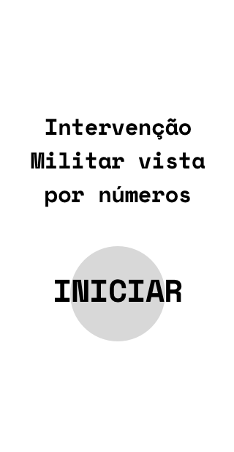

Figura 2: Tela inicial

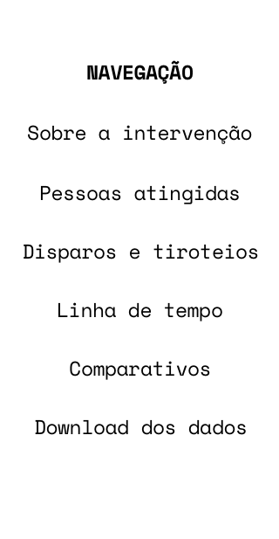

Figura 3: Menu para navegação

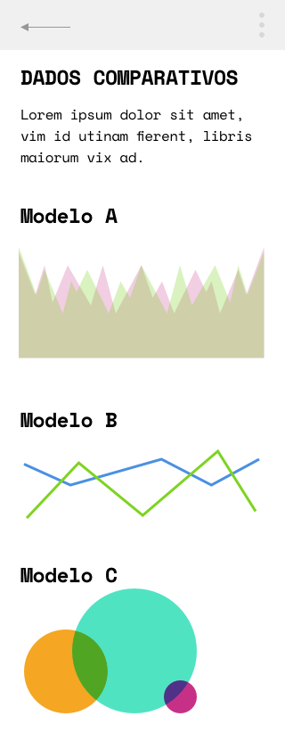

Figure 4

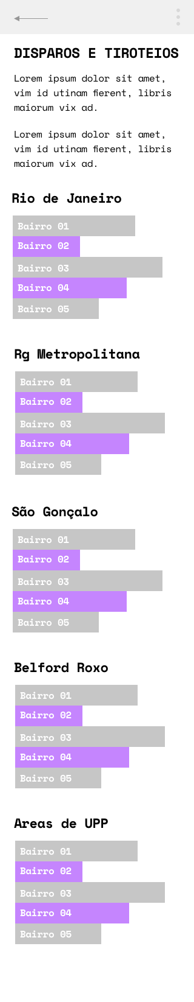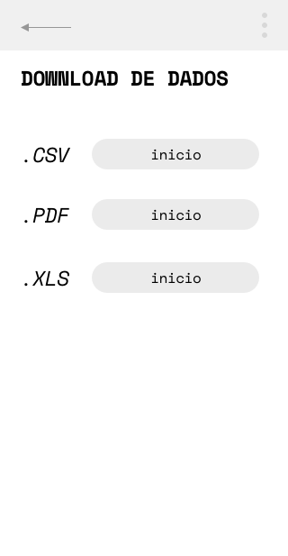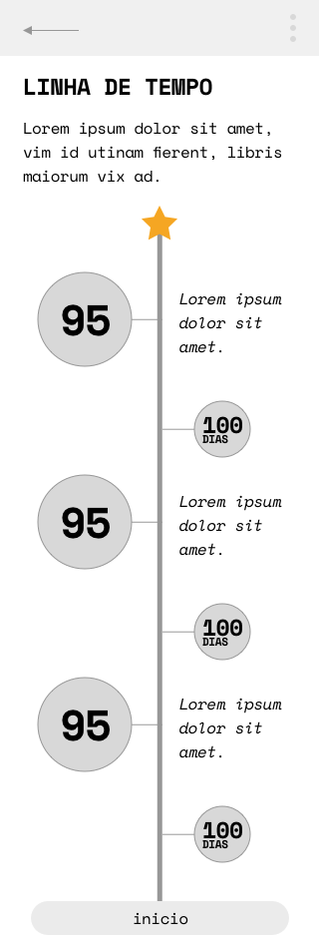

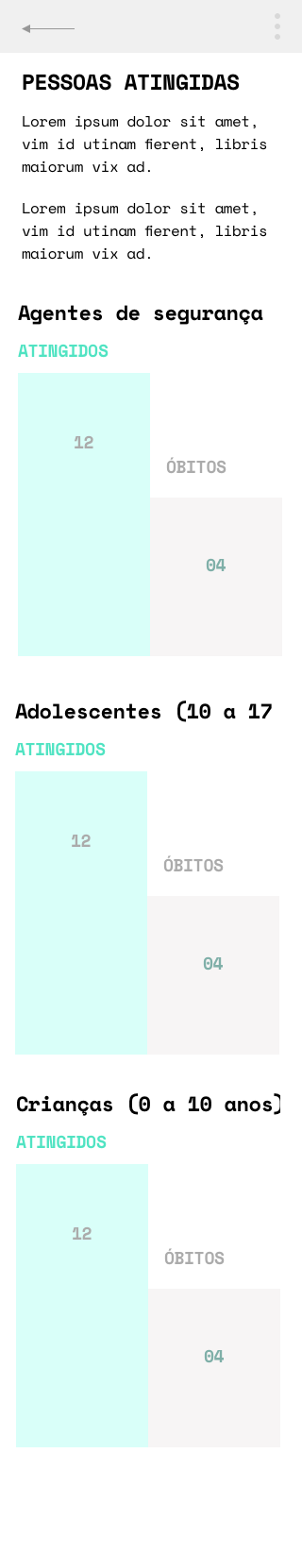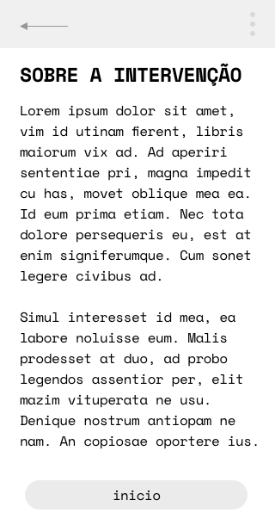

## PROJETO PILOTO

O Projeto Piloto do web site pode ser visto em funcionamento no endereço: (...)

# ENCERRAMENTO DO PROJETO

## VALIDAÇÃO DO PROJETO

O projeto deve ser ainda validado com usuários finais, conforme cronograma.

## ENTREGA / APRESENTAÇÃO FINAL

Os documentos entregues junto com esse arquivo de projeto final são: LuisFernando_AD2_PIW_codefont.zip

## MEDIÇÃO DOS RESULTADOS

Os resultados poderão ser medidos através do serviço de hospedagem contratado que oferece um painel de métricas de acesso.

# CONSIDERAÇÕES FINAIS

## LIÇÕES APRENDIDAS

|  |  |
| --- | --- |
| **LIÇÕES APRENDIDAS** | |
| Título do Projeto: **DESENVOLVIMENTO WEB E DESKTOP COM SOFTWARE LIVRE**  Data Inicial do Projeto: **01/06/2010**  Data Final do Projeto: **01/11/2010** | |
| Seu nome: **Barbara Degani Wolff Dick**  Sua função no projeto: **Único membro, responsável por todo o projeto** | |
| **Em sua opinião, cite três itens que mais contribuíram para que o sucesso no projeto pudesse ser obtido.** | * Planejamento de etapas distribuídas ao longo do semestre * Entendimento do tech stack * Dedicação de algumas horas extra na reta final |
| **Em sua opinião, quais os três itens que contribuíram para que o projeto falhasse e o que pode ser feito para evitar/prevenir isto em projetos futuros?** | * Complexidade dos dados * Falta de padrão em algumas informações do fogo cruzado deram mais trabalho de padronização * Documentação de algumas linguagens são um pouco mais difícil de encontrar |
| **Identifique os obstáculos críticos ou ponto chave que impediram o desenvolvimento e o progresso do projeto.** | * Coordenar tempo para estudo e desenvolvimento com outras atividades * Muita informação e pouca tempo para executar |
| **Identifique os fatores críticos que geraram um desvio significativo na equipe:** | * Fatores externos ao projeto acabaram por dificultar a dedicação total ao projeto. |
| **Baseado em sua experiência neste projeto, quais seriam as três recomendações que você faria para uma próxima equipe de projeto?** | * + Planeje com antecedência   + Conte com imprevistos técnicos   + Trabalhe com a possibilidade de os dados não estarem prontos para o trabalho |
| **Identifique pontos positivos no processo de desenvolvimento do seu projeto:** | * Conhecimento maior em JavaScript * Conhecimento em visualização de dados * Mais acesso aos dados |
| **Identifique oportunidades de melhoria no processo de desenvolvimento do seu projeto:** | * Eu levaria mais tempo analisando os dados e projetando os gráficos, e acredito que assim tomaria menos tempo desenvolvendo os gráficos |

**Tabela 6: Lições Aprendidas**

## NOVAS IDÉIAS E OPORTUNIDADES

|  |
| --- |
| **Novas Ideias e Oportunidades** |
| **Perspectivas Futuras**   * Gostaria de dar sequencia a vizualização dos dados para o Fogo Cruzado |
| **Outras informações relevantes** |

**Tabela 7: Novas ideias e Oportunidades**

# REFERÊNCIA BIBLIOGRÁFICA

1. FACCIONI FILHO, Mauro. **Gestão de projetos e equipes.** 2. ed. rev. 296 p. Palhoça: UnisulVirtual, 2006.
2. KIRK, Andy. **Data Visualisation: A Handbook for Data Driven Design.** Nova Iorque, 2016
3. DUCKETT, John. **JavaScript and JQuery: Interactive Front-End Web Development.** Nova Iorque, 2014
4. KOLKO, John **Exposing the Magic of Design: A Practitioner's Guide to the Methods and Theory of Synthesis (Human Technology Interaction Series).** Austin, 2012
5. HOWE, Jeff. **The Rise of Crowdsourcing**, 2006. Disponível em: < https://www.wired.com/2006/06/crowds/>. Acesso em: 03 nov 2018

1. Technological advances in everything from product design software to digital video cameras are breaking down the cost barriers that once separated amateurs from professionals. Hobbyists, part-timers, and dabblers suddenly have a market for their efforts, as smart companies in industries as disparate as pharmaceuticals and television discover ways to tap the latent talent of the crowd. The labor isn't always free, but it costs a lot less than paying traditional employees. It's not outsourcing; it's crowdsourcing.